KOMPONEN PRODUK JADI
ZOI Ilios 6000 Series Surgical Light - Single Dome Dengan Hanging Monitor Dan Built-In Camera
Tipe / Kode Produk: ZOI-SL-IL-6101

Komponen | Spesifikasi | Fungsi
 | - ZOI Ilios 6000 Series Surgical Light - Single Dome Dengan Hanging Monitor Dan Built-In Camera  Bahan:  Stainless steel & Plastik ABS  Warna: Putih | ZOI Ilios 6000 Series Surgical Light - Single Dome Dengan Hanging Monitor Dan Built-In Camera merupakan alat bantu bedah berupa lampu penerangan single dome yang dapat diputar hingga 340°. Produk ini memiliki 4 kelopak dengan berisikan 72 lampu yang dapat diatur pencahayaannya dari 40.000 lux hingga 140.000 lux dengan suhu warna 3500 ~ 5000K (dapat disesuaikan). Dilengkapi panel kontrol layar sentuh yang dapat mengatur tingkat kecerahan cahaya, suhu warna dan mengaktifkan mode endo. Model ini sudah disematkan kamera built-in Sony HD Camera untuk meerekam aktifitas operasi dan Monitor + Hanging Suspension untuk memudahkan pengguna dan menampilkan hasil dari perekaman kamera.
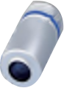 | - Built-In Camera  Sony HD Camera  Bahan:  Stainless steel & Plastik ABS  - Warna: Silver | Digunakan untuk merekam video ketika proses bedah.
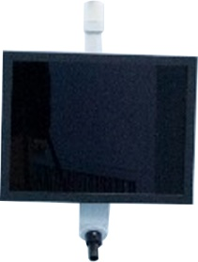 | - Monitor + Hanging Suspension  Sony HD Camera  Bahan:  Stainless steel & Plastik ABS  - Warna: Putih | Digunakan untuk menampilkan hasil perekaman pada kamera ketika bedah berlangsung
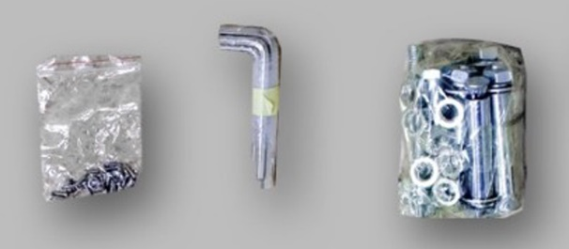 | - Sekrup dan Kunci Socket  Bahan: Stainless steel  Warna: Silver | Berfungsi sebagai sekrup dan baut pada alat, untuk menghubungkan bagian satu dengan bagian lain dan kencangakan menggunakan kunci socket.
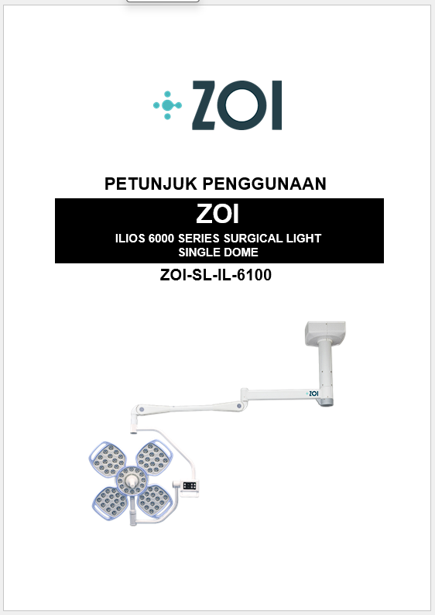 | - Petunjuk Penggunaan dan Kartu Garansi  Bahan: Kertas  Warna: Putih | Berfungsi sebagai petunjuk penggunaan produk termasuk pemasangan produk, penggunaan produk, pemeliharaan dan perbaikan minor. Terdapat Kartu garansi berfungsi sebagai berkas klaim garansi.

